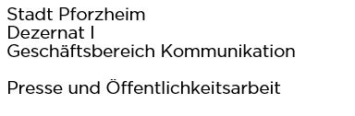



Pressemitteilung
Mittwoch, 28. Oktober 2026

Angebot der Kulturellen Bildung in der Pforzheim Galerie

„Auf ins Museum!“ – Familiensonntag am
1. November

(stp). Das Kulturamt Pforzheim lädt am Sonntag, 1. November, von 14 bis 17 Uhr zum nächsten Familiensonntag ein. Die Veranstaltung findet in der Pforzheim Galerie statt und ist für Kinder und ihre Begleitpersonen kostenfrei. Interessierte beachten bitte, dass der Familiensonntag ausschließlich in der Pforzheim Galerie, und nicht im Technischen Museum stattfindet. Der Familiensonntag im Technischen Museum wird am 8. November angeboten.

Im Rahmen des Familiensonntags werden in der Pforzheim Galerie durchgehend museumspädagogische Aktionen angeboten, die einen kindgerechten und spielerischen Zugang zu der aktuellen Ausstellung „15. ORTSZEIT“ ermöglichen. Die kreativen Angebote regen die ganze Familie zum Mitmachen an und laden dazu ein, sich aktiv mit den Inhalten der Ausstellung auseinanderzusetzen. Der Einstieg ist jederzeit möglich.

Weitere Informationen finden Interessierte hier:

Pforzheim Galerie: Bleichstraße 81, 75173 Pforzheim
https://www.pforzheim.de/kultur/museen-ausstellungsorte/pforzheim-galerie.html

Kulturamt Pforzheim – Kulturelle Bildung
https://buchung.kulturamt-pforzheim.de/

